Вклад Д. С. Мережковского в литературу, культуру и философию серебряного века
факультативное занятие для старших классов
Цель:
познакомить учащихся с ситуацией рубежа ХIХ – ХХ веков, с творчеством Д. С. Мережковского, показать вклад Мережковского в литературу, культуру и философию серебряного века.
Задачи:
- углубить интерес учащихся к словесному искусству, знакомя их с более значительными явлениями в литературе, закономерностями литературного процесса;
- повысить уровень художественного восприятия литературных произведений в единстве логико-интеллектуального и эмоционального осмысления;
- развить креативные способности и мышление, сформировать художественный вкус.
Оборудование:
- Портреты и фотографии Д. С. Мрежковского, его книг, писателей и философ серебряного века.
Техническая поддержка:
- Мультимедийное оборудование, компьютер, презентация к занятию.
Презентация «Д. С. Мережковский»

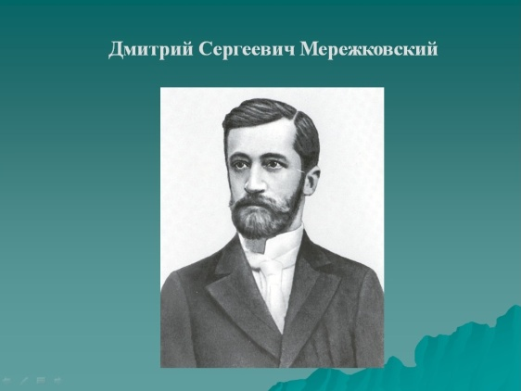
1. Дмитрий Сергеевич Мережковский
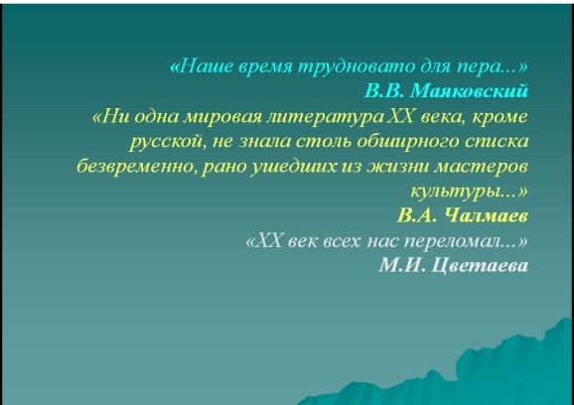
2. «Наше время трудновато для пера…» В.В. Маяковский
«Ни одна мировая литература XX века, кроме русской, не знала столь обширного списка безвременно, рано ушедших из жизни мастеров культуры...»
В.А. Чалмаев
«XX век всех нас переломал...»
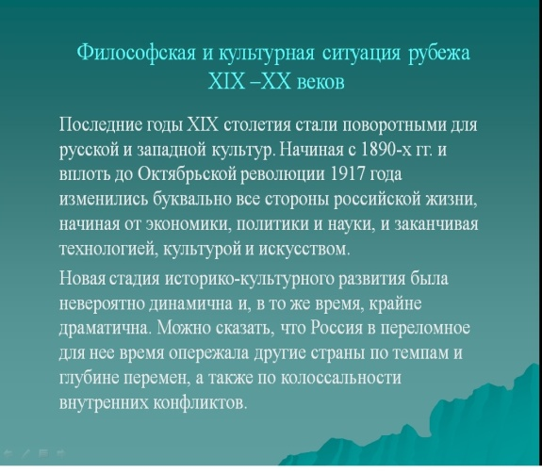
М.И. Цветаева
3. Философская и культурная ситуация рубежа ХIХ –ХХ веков
Последние годы XIX столетия стали поворотными для русской и западной культур. Начиная с 1890-х гг. и вплоть до Октябрьской революции 1917 года изменились буквально все стороны российской жизни, начиная от экономики, политики и науки, и заканчивая технологией, культурой и искусством.
Новая стадия историко-культурного развития была невероятно динамична и, в то же время, крайне драматична. Можно сказать, что Россия в переломное для нее время опережала другие страны по темпам и глубине перемен, а также по колоссальности внутренних конфликтов.

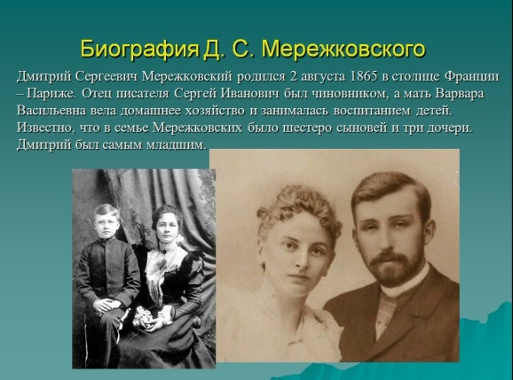

4. Дмитрий Сергеевич Мережковский родился 2 августа 1865 в столице Франции – Париже. Отец писателя Сергей Иванович был чиновником, а мать Варвара Васильевна вела домашнее хозяйство и занималась воспитанием детей. Известно, что в семье Мережковских было шестеро сыновей и три дочери. Дмитрий был самым младшим.
Уезжая в служебные поездки, родители оставляли детей на попечении немки-экономки и старой няни.
В 1876 году Дмитрий поступил в Третью классическую гимназию Петербурга. Мережковский-старший, интересовавшийся прозой и поэзией, первым оценил успехи наследника на поприще стихосложения.
В 1884 году Дмитрий стал студентом историко-филологического факультета Петербургского университета. Здесь будущий писатель увлекся философией позитивизма, а также проявил интерес к французской литературе. В 1888 году Мережковский защитил дипломное сочинение о философе эпохи Возрождения - Монтене, окончил университет и решил посвятить себя исключительно литературному труду.

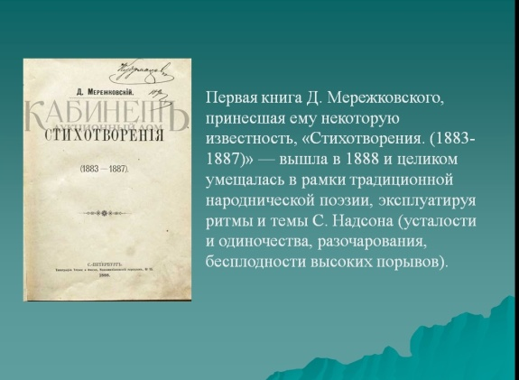
- Первая книга Д. Мережковского, принесшая ему некоторую известность, «Стихотворения. (1883-1887)» — вышла в 1888 и целиком умещалась в рамки традиционной народнической поэзии, эксплуатируя ритмы и темы С. Надсона (усталости и одиночества, разочарования, бесплодности высоких порывов).

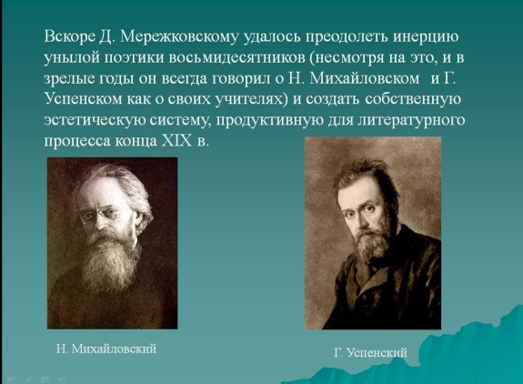
- Вскоре Д. Мережковскому удалось преодолеть инерцию унылой поэтики восьмидесятников (несмотря на это, и в зрелые годы он всегда говорил о Н. Михайловском и Г. Успенском как о своих учителях) и создать собственную эстетическую систему, продуктивную для литературного процесса конца XIX в.

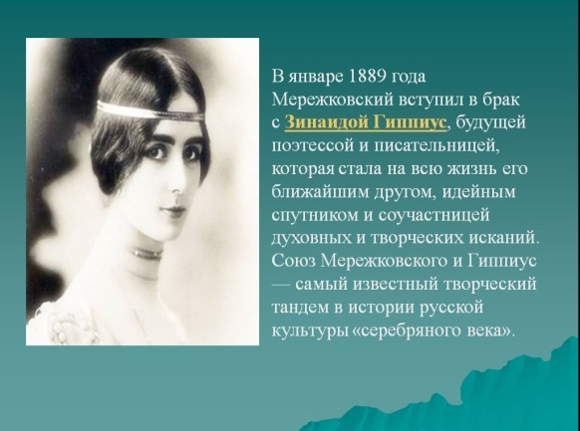
- В январе 1889 года Мережковский вступил в брак с Зинаидой Гиппиус, будущей поэтессой и писательницей, которая стала на всю жизнь его ближайшим другом, идейным спутником и соучастницей духовных и творческих исканий. Союз Мережковского и Гиппиус — самый известный творческий тандем в истории русской культуры «серебряного века».

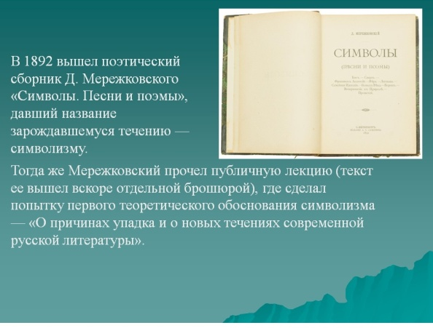
- В 1892 вышел поэтический сборник Д. Мережковского «Символы. Песни и поэмы», давший название зарождавшемуся течению — символизму. Тогда же Мережковский прочел публичную лекцию (текст ее вышел вскоре отдельной брошюрой), где сделал попытку первого теоретического обоснования символизма — «О причинах упадка и о новых течениях современной русской литературы».

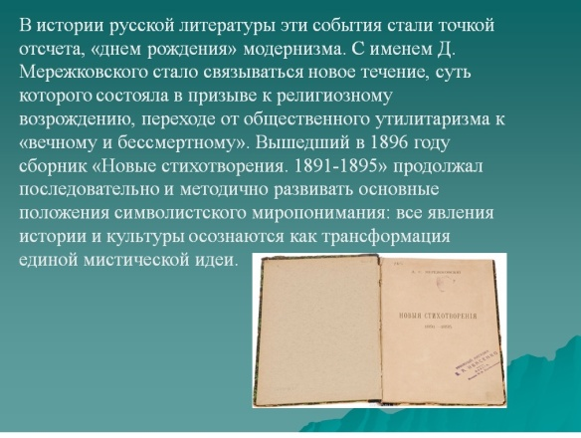
- В истории русской литературы эти события стали точкой отсчета, «днем рождения» модернизма. С именем Д. Мережковского стало связываться новое течение, суть которого состояла в призыве к религиозному возрождению, переходе от общественного утилитаризма к «вечному и бессмертному». Вышедший в 1896 году сборник «Новые стихотворения. 1891-1895» продолжал последовательно и методично развивать основные положения символистского миропонимания: все явления истории и культуры осознаются как трансформация единой мистической идеи.
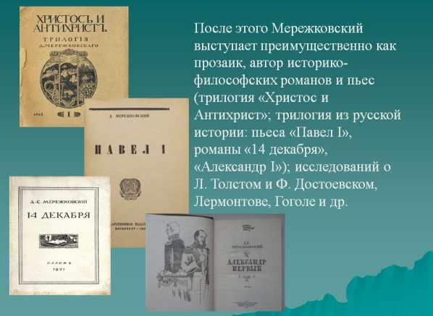

- После этого Мережковский выступает преимущественно как прозаик, автор историко-философских романов и пьес (трилогия «Христос и Антихрист»; трилогия из русской истории: пьеса «Павел I», романы «14 декабря», «Александр I»); исследований о Л. Толстом и Ф. Достоевском, Лермонтове, Гоголе и др.

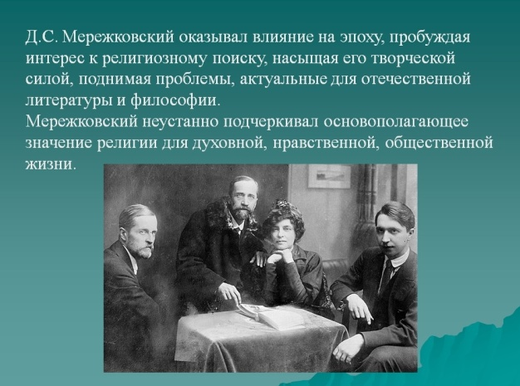

- Д.С. Мережковский оказывал влияние на эпоху, пробуждая интерес к религиозному поиску, насыщая его творческой силой, поднимая проблемы, актуальные для отечественной литературы и философии.
Мережковский неустанно подчеркивал основополагающее значение религии для духовной, нравственной, общественной жизни.
Его творчество посвящено одной теме - нравственно-религиозной. Выявление нравственно-религиозной проблематики и морального значения творческих и духовных устремлений. Оно актуально в связи с поиском в современном мире оснований для положительных ценностных систем.
«Новая религия», предложенная Д.С. Мережковским, утверждает систему ценностей религиозно-этического характера - мир, свободу, любовь, правду, истину, справедливость.

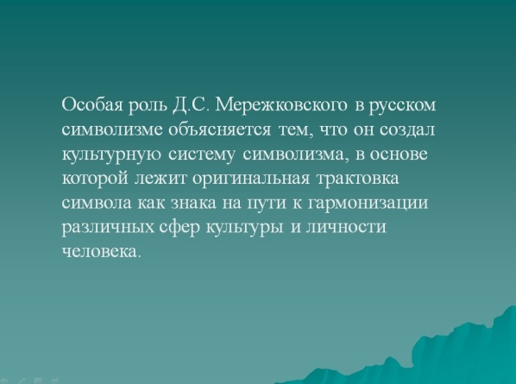

- Особая роль Д.С. Мережковского в русском символизме объясняется тем, что он создал культурную систему символизма, в основе которой лежит оригинальная трактовка символа как знака на пути к гармонизации различных сфер культуры и личности человека.

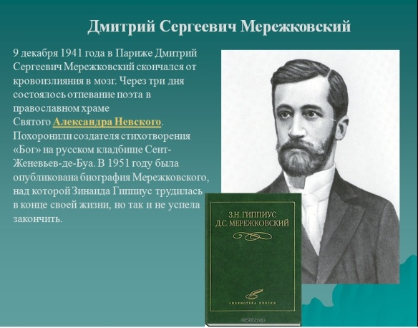
- 9 декабря 1941 года в Париже Дмитрий Сергеевич Мережковский скончался от кровоизлияния в мозг. Через три дня состоялось отпевание поэта в православном храме Святого Александра Невского. Похоронили создателя стихотворения «Бог» на русском кладбище Сент-Женевьев-де-Буа. В 1951 году была опубликована биография Мережковского, над которой Зинаида Гиппиус трудилась в конце своей жизни, но так и не успела закончить.

3

